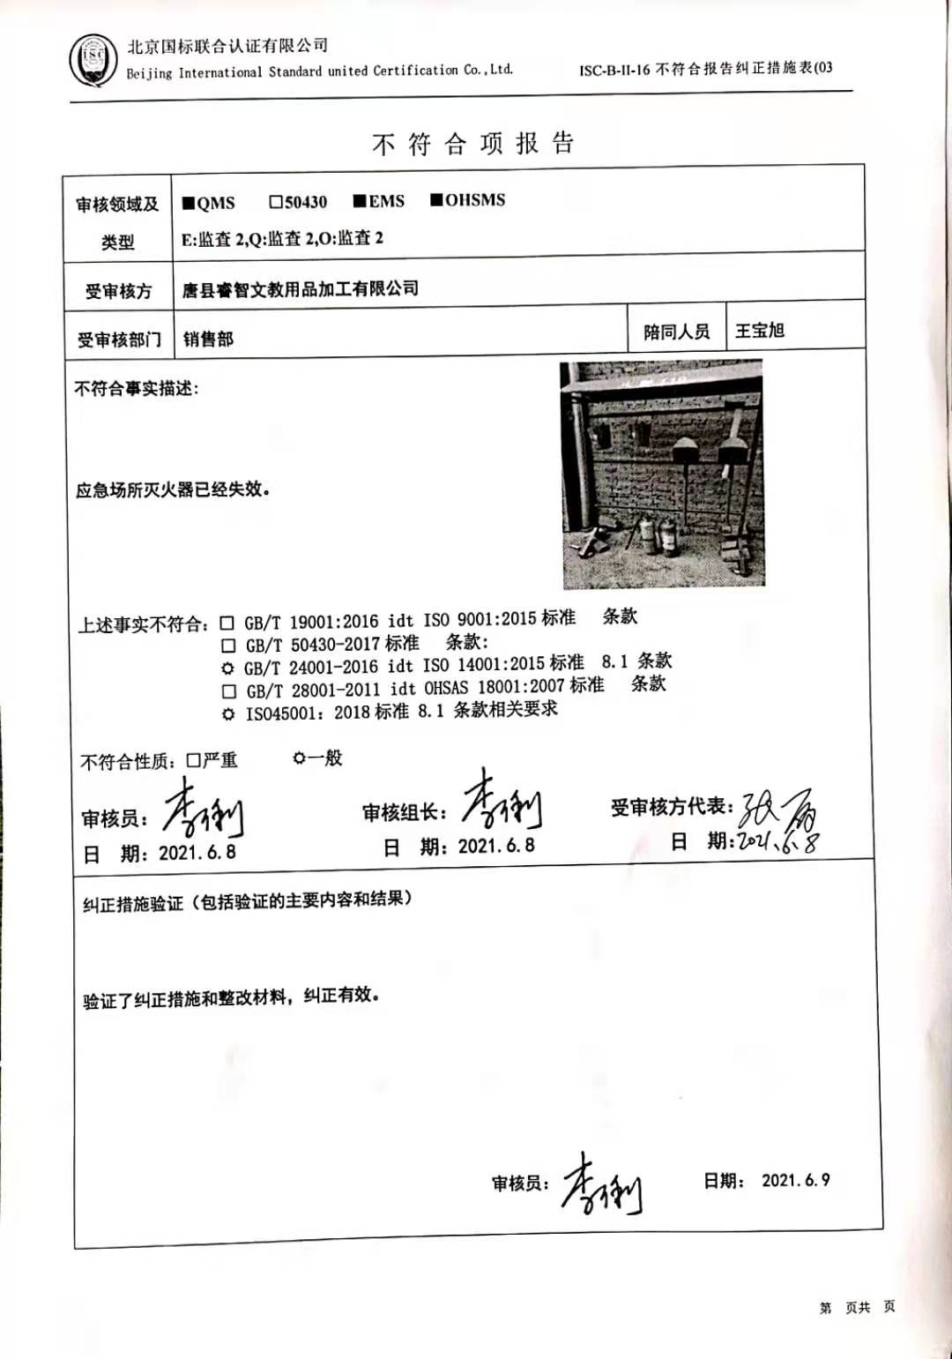不 符 合 项 报 告

|  |  |  |  |
| --- | --- | --- | --- |
| **审核领域及类型** | **■QMS** **□50430** **■EMS** **■OHSMS**  **E:监查2,Q:监查2,O:监查2** | | |
| **受审核方** | **唐县睿智文教用品加工有限公司** | | |
| **受审核部门** | **销售部** | **陪同人员** | **王宝旭** |
| **f70c5730f9fe717b470927d5c16169a不符合事实描述:**  **应急场所灭火器已经失效。**  **上述事实不符合：□ GB/T 19001:2016 idt ISO 9001:2015标准 条款**  **□ GB/T 50430-2017标准 条款:**  **☑ GB/T 24001-2016 idt ISO 14001:2015标准 8.1 条款**  **□ GB/T 28001-2011 idt OHSAS 18001:2007标准 条款**  **☑ ISO45001：2018标准 8.1 条款相关要求**  **3077967500053d4adc563355774bdad不符合性质：□严重　　　☑一般**  **3077967500053d4adc563355774bdad**  **审核员： 审核组长： 受审核方代表：**  **日 期：2021.6.8 日 期：2021.6.8 日 期：** | | | |
| **纠正措施验证（包括验证的主要内容和结果）**  **验证了纠正措施和整改材料，纠正有效。**  **3077967500053d4adc563355774bdad**  **审核员： 日期： 2021.6.9** | | | |

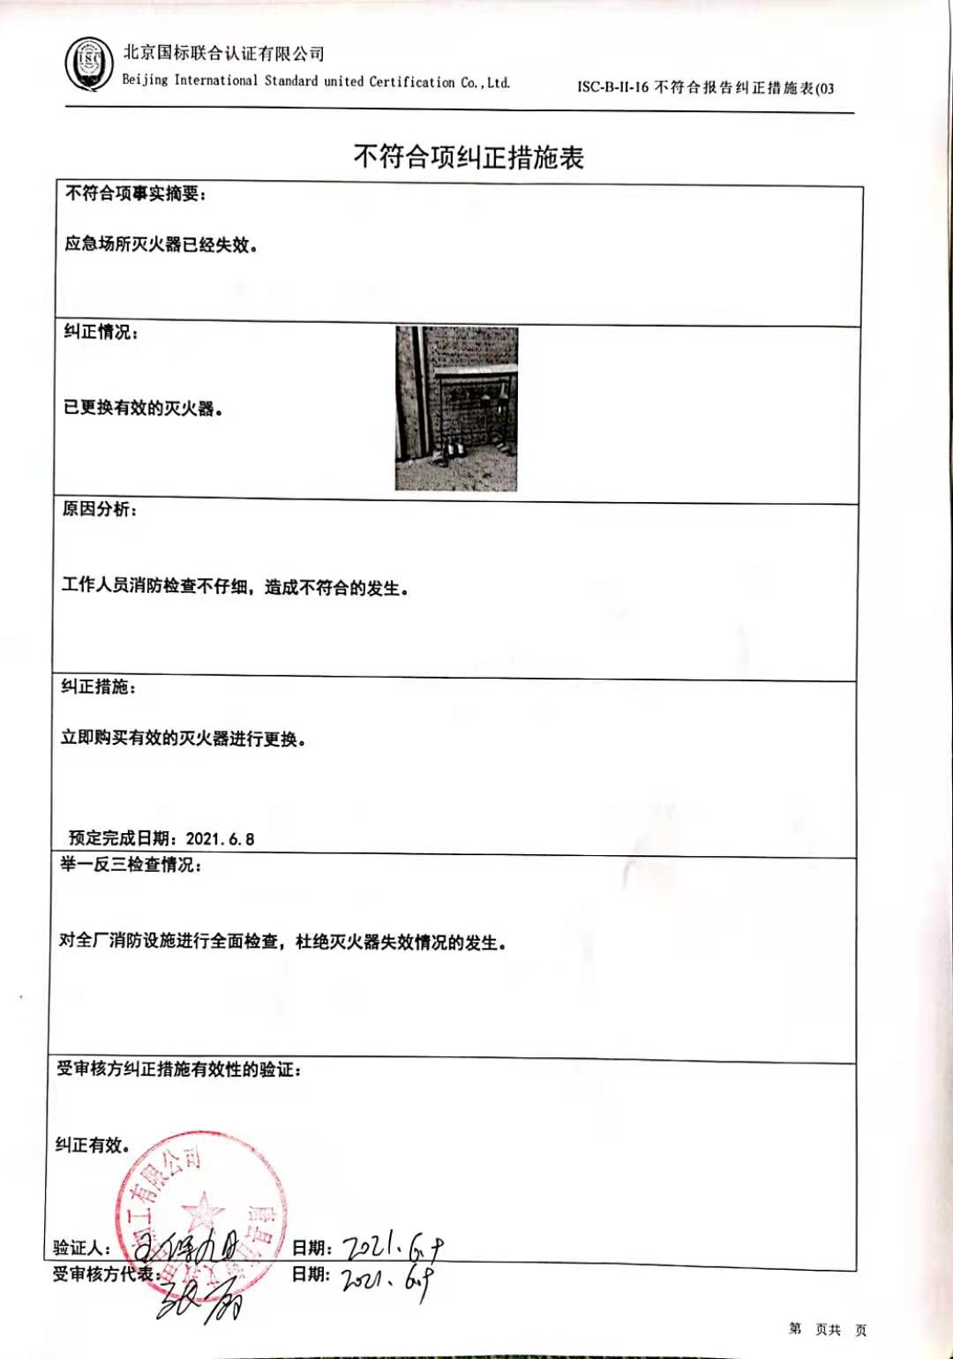不符合项纠正措施表

|  |
| --- |
| **不符合项事实摘要：**  **应急场所灭火器已经失效。** |
| **2624a1c191f83b99341d1277ab650f6纠正情况：**  **已更换有效的灭火器。** |
| **原因分析：**  **工作人员消防检查不仔细，造成不符合的发生。** |
| **纠正措施：**  **立即购买有效的灭火器进行更换。**  **预定完成日期：2021.6.8** |
| **举一反三检查情况：**  **对全厂消防设施进行全面检查，杜绝灭火器失效情况的发生。** |
| **受审核方纠正措施有效性的验证：**  **纠正有效。**  **验证人： 日期：** |

**受审核方代表： 日期:**